　２０２５年４月１日

事業者各位

（公社）東基連　八王子労働基準協会支部

〒190-0012 東京都立川市曙町1-21-1 いちご立川ビル2階

TEL：042-512-5312　 FAX：042-512-5473

メール：hachiouji-roukikyoshibu2@toukiren.or.jp

**熱中症予防管理者労働衛生教育　開催のご案内**

熱中症の発生は4月頃から見られ、7月と8月に多発します。熱中症は、適切な処置を怠り、手遅れになると死に至る場合もありますが、正しい知識と対策による予防が可能です。熱中症を予防するためには、管理者による適切な作業管理、作業者自身による健康管理が重要となります。

厚生労働省の「令和３年４月２０日基発0420第３号・改正令和３年７月２６日基発0726第２号」の通達では、高温多湿な作業場所での作業を管理する者及び労働者に対して、熱中症予防のための労働衛生教育を行うことが求められています。

**また、令和7年6月から厚生労働省は熱中症対策を罰則付きで事業者へ義務付ける予定です。**

研修修了者には修了証を交付いたします。ぜひ、この機会にご受講ください。

厚生労働省参照ホームページ：　<https://www.mhlw.go.jp/stf/coolwork_20250228.html>

記

1. 日時・開催場所　★**オリエンテーションの５分前には着席してください**

|  |  |  |  |
| --- | --- | --- | --- |
| 回 | 開催日 | 時間 | 開催場所 |
| １ | **５月３０日（金）** | **受付　１２：３０開始**  **オリエンテーション　１２：５０～**  **講義　　１３：００～１７：００** | 東基連　たま研修センター  立川市曙町１－２１－１　いちご立川ビル２階  　（ＪＲ立川駅　北口　徒歩約７分）  **駐車場なし・公共交通機関をご利用ください** |

【定員：各回８１名　　申込締切日：開催日７日前（ただし定員になり次第締め切ります）】

1. 講習科目 法令に定められた科目（学科３時間３０分）
2. 受講料・テキスト代（税込） 【登録番号：T2011705001081】

|  |  |  |  |  |
| --- | --- | --- | --- | --- |
| 会員区分 | 受講料 | ＋　テキスト代　＝ | **支払額（１０％対象税込み計）** | （うち消費税額） |
| 東基連会員 | ３，８５０円 | １，５４０円 | **５，３９０円** | ４９０円 |
| 非会員 | ７，１５０円 | **８，６９０円** | ７９０円 |

1. 受講申込手順
   1. 申込書に記入の上、メールまたはＦＡＸでお送りください。→受理後にこちらから**受講票**を送ります。
   2. 支払い 以下のいずれかでご対応ください。**写真は不要です。**

|  |  |
| --- | --- |
| 振込 | ・支払額をお振込ください。（恐れ入りますが振込手数料はご負担ください）  **【振込先】みずほ銀行　八王子支店　普通　口座番号　０２０５９２１**  公益社団法人　東京労働基準協会連合会　八王子労働基準協会支部  　　　　ｼﾔ)ﾄｳｷﾖｳﾛｳﾄﾞｳｷｼﾞﾕﾝｷﾖｳｶｲﾚﾝｺﾞｳｶｲﾊﾁｵｳｼﾞﾛｳﾄﾞｳｷｼﾞﾕﾝｷﾖｳｶｲｼﾌﾞ |
| 現金書留 | まとめて郵送してください。　・受講申込書　・支払額分の現金  ・１１０円切手を貼付し、ご自分の宛先を記入した封筒（領収証、受講票返信用です） |
| 来会 | ご持参ください。　・受講申込書　・支払額分の現金  受付時間　平日９時～１２時、１３時～１６時　・　あらかじめＴＥＬいただけるとスムーズです |

1. その他
   1. 全科目を修了した方には当日修了証を交付します。
   2. 学科会場敷地内は禁煙です。ゴミはお持ち帰りください。
   3. 講習初日７日前以降のキャンセルについては、受講料・テキスト代の返金、受講日変更は致しかねます。
   4. 出張講習を承ります。（おおむね２０名以上の受講者、講習会場をご提供ください）事務局にご相談ください。

以上

**申込先：（公社）東基連　八王子労働基準協会支部**

**メール：hachiouji-roukikyoshibu2@toukiren.or.jp**

**↑＠の前に「2」が入ります**

〒１９０－００１２　立川市曙町１－２１－１　いちご立川ビル２階　　　ＴＥＬ：０４２－５１２－５３１２　**ＦＡＸ：０４２－５１２－５４７３**

**２０２５年度　熱中症予防管理者労働衛生教育　申込書**　**・　受講票**

※ word入力方法　「検索」でナビゲーションに「　　　　　　　　　　」と入力し、表示される文書中の

「　　　　　　　　　　」の部分をダブルクリックし、必要事項を入力してください。

**開催日5/30（金）**

|  |  |  |  |  |  |  |
| --- | --- | --- | --- | --- | --- | --- |
| 会員区分  （該当にレ・入力） | 東基連会員→（　　　　　　　　）支部会員  非会員 | | 受講番号　　　　（記入不要） | | |  |
| （ふりがな） |  | | | 生年  月日 | | （Ｓ／Ｈは該当に〇）  Ｓ／Ｈ 年 月 日  　　（　　　　　歳）※受講日初日 |
| 受講者氏名 |  | | |
| ★旧姓・通称併記の希望　有　無  　併記を希望する氏名又は通称　（　　　　　　　　　　　　　　　　　　　　　　　） | | | | 反社会組織構成以外はチェックを→ | | |
| 現住所 | 〒　　　　　　　－ | | | | | |
|  | | | | | |
| ＴＥＬ：　　　　　　　　　　（　　　　　　　　　　） | | | | | |
| 勤務先等名称 |  | | | | | |
| 勤務先等住所 | 〒　　　　　　　　　　－ | | | | | |
|  | | | | | |
| 連絡先窓口 | 所属 |  | 氏名 | |  | |
| ＴＥＬ：　　　　　　　　　　（　　　　　　　　　　）　　　　　　　　　　　・　ＦＡＸ：　　　　　　　　　　（　　　　　　　　　　） | | | | | |
| 支払方法  （記入・該当に〇or該当外削除） | （予定日：　　　　月　　　　日）　　　　　振込　・　現金書留　・　来会 | | | | | |
| 支払金額 | 円　（会員/非会員で金額が異なります） | | | | | |
| 記入日 | 月　　　　　　　　　　日 | | | | | |

・旧姓・通称併記希望の方は、旧姓ｏｒ通称を併記した住民票、自動車運転免許証等の公的な証明書のコピーを添付してお申し込みください。

・受講申込書に記載いただいた内容は、本講習の実施のために利用させていただく他、講習会・研修会等の案内にも利用させていただく場合がございます。

**振込先：みずほ銀行　八王子支店　普通　口座番号　０２０５９２１**

いちご立川ビル　Googleマップ



**名義：公益社団法人　東京労働基準協会連合会　八王子労働基準協会支部**

**シヤ）トウキヨウロウドウキジユンキヨウカイレンゴウカイハチオウジロウドウキジユンキヨウカイシブ**

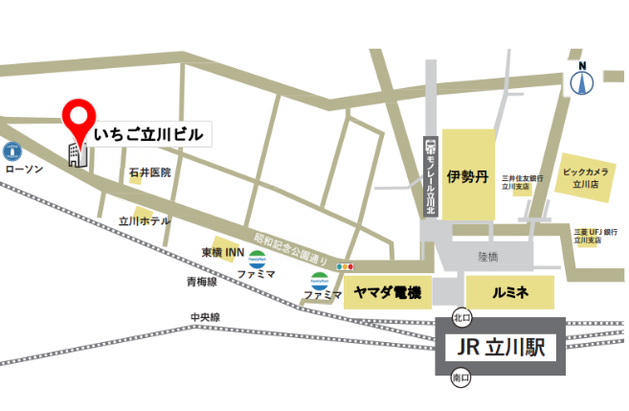

JR立川駅北口ペデストリアンデッキ N19 階段から

昭和記念公園通りに出て徒歩 7 分

|  |
| --- |
| ★領収証が必要な方のみ、以下にご記入ください。 |
| ・領収証の宛先（名義）をご指定ください。 |
| 勤務先宛　　・　　個人名宛  　その他（　　　　　　　　　　　　　　　　） |
| ・領収証は講習会当日にお渡しします。 |
| ・事前郵送をご希望の際は、１１０円切手を貼った  　返信用封筒をお送りください。 |

|  |
| --- |
| **熱中症予防管理者労働衛生教育** |
| **持ち物：　筆記用具、受講票** |
| **・受付　１２：３０～　　　　・オリエンテーション　１２：５０～**  **・講義　１３：００～１７：００** |